**Логин в приложение**

1) Найти эквивалентные классы (если применимо)

2) Определить граничные значения (если применимо)

3) Написать 3 тест-кейса (Один из них негативный)

4) Написать 5 чек-листов

1. Эквивалентные классы

**Первый этап** - это ввод номера телефона

Итак, я проверила:

- цифры 0-9;

- буквы (aA-zZ, аА-яЯ и др);

- спецсимволы (!@# и т. д.)

- номер меньше 9 цифр

- номер больше 9 цифр

**Заметки:**

Только при валидном номере и нажав на кнопочку “я ознакомлена ” можно было перейти на следующий этап, во всех остальных случаях невозможно.

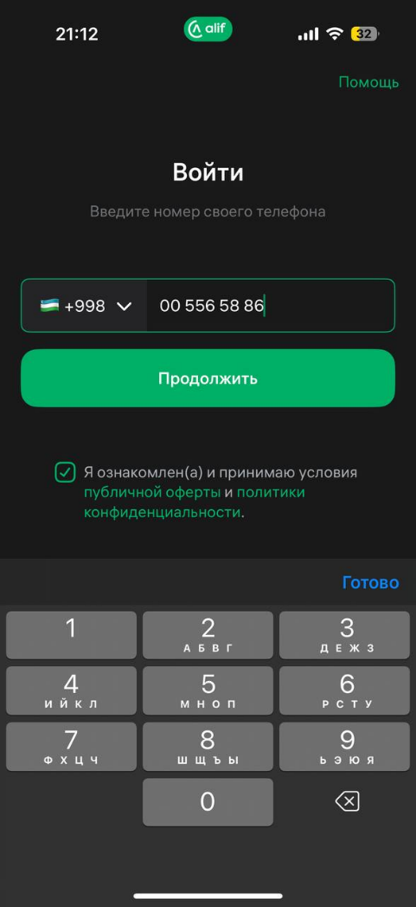

Когда я попробовала вставить например “abfg564”

на место букв было пустое поле(буквы не вписались), а цифры вписывались, в порядке котором я вставляла, если цифры были в начале то в начале, если в конце то с пробелом и в конец.

Ввод больше 9 цифр невозможен, у каждого региона кстати по разному, конкретно для нашего региона он невозможен.

Ввод меньше 9 цифр тоже невозможен, кнопка “продолжить” загорается исключительно только тогда, когда введено достаточно количество цифр т.е. (9) и стоит тик на кнопке “я ознакомлена ”.

1. Граничные значения

- пустое поле

- граница снизу 8 цифр

- граница сверху 10 цифр

- валидное значение 9 цифр

**Второй этап – это введение шести значного кода**

1. Эквивалентные классы

Корректный код (например, 6 цифр, пришёл по SMS) **(успешно)**

Неверный код **(failed)**

Пустое поле **(nothing changed)**

**Заметки:**

Если код ввести после того как время истекло, то код перестает быть валидным и перейти на следующий этап не получится.

1. **Граничные значения**

- граница снизу 5 цифр

- граница сверху 7 цифр

- валидное значение 6 цифр

1. **Тест-кейсы**
2. *Успешный вход в приложение*

Шаги:

* Ввести валидный номер телефона (например, 998XXXXXXXXX)
* Получить SMS с кодом
* Ввести полученный 6-значный код
* Подтвердить

**Ожидаемый результат:**  
Пользователь попадает в главное меню приложения.

1. *Вход с неверным кодом*

**Шаги:**

* Ввести валидный номер
* Ввести неверный OTP (например, 123456)
* Подтвердить

**Ожидаемый результат:**  
Выводится ошибка: «Неверный код подтверждения».

1. **Чек-лист**
2. Проверка валидации номера телефона (не менее 9 цифр, только цифры, без букв)
3. Проверка активности кнопки "продолжить" только при валидном номере и галочкой на "ознакомлена"
4. Проверка реакции на не валидные номера и пустое поле
5. Проверка отправки кода на валидный номер
6. Проверка валидности кода после того, как время истекает
7. Проверка автозаполнения кода при получении SMS (если реализовано)